永貴黃翠霞 接任織襪公會理事長
2021/11/23 工商時報 李水蓮
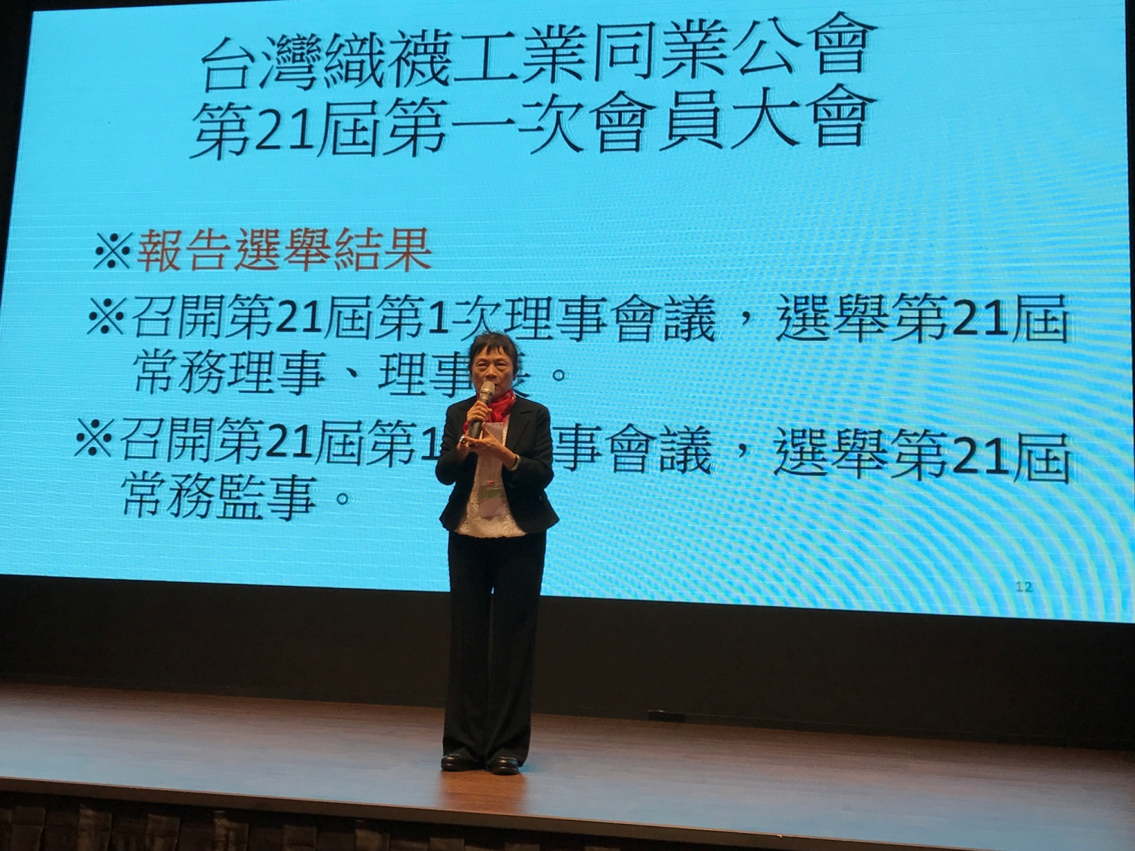
第21屆織襪公會理事長，由永貴實業公司總經理黃翠霞榮任。圖／織襪公會提供
台灣織襪工業同業公會於11月12日假員林皇潮鼎宴會館，舉行第21屆第1次會員大會，同時進行理監事易屆改選。改選過程雖緊張但圓滿和諧，順利產生第21屆理事21位、監事7位，及7位候補理事，由永貴實業公司總經理黃翠霞榮任理事長。
新任理事長黃翠霞為國內知名的連身性感褲襪經營者，黃翠霞致詞時，首先感謝同業先進們把理事長這個重責大任交給她。她特別強調，數位科技興起，與AI息息相關，並且逐步融入民眾的日常生活中。而織襪產業也不例外，仍舊是在日常生活裡扮演舉足輕重的角色。
黃翠霞進一步指出，在大數據、人工智慧、物聯網三個關鍵技術持續發展下，未來產業勢必走向更多元的數位應用與AI系統整合，而她未來也將持續推動產業異業整合、力求同業共好，促進永續發展與全球接軌，也期盼同業前輩，時賜教言，與大家同心協力，一起來為台灣織襪產業的發展，再創新局，以回饋會員廠商的厚愛。
織襪公會第21屆理監事當選名單－理事長：黃翠霞（永貴公司總經理）。常務理事：魏平穎、蕭俊彥、邱淮騰、蕭銘棋、張晉章、許鈺敏。常務監事：魏平儀。理事：蕭智允、曹致豪、陳震曄、凃碧霞、張昌鎰、吳希哲、陳泰、張勝閔、楊雅筑、劉信佑、宋鴻鈞、盧上棋、陳俊成、陳信雄。監事：謝銘鑑、賴成章、王世民、葉東成、吳建岳、蕭志銘。候補理事：陳敬霖、張世明、趙秋琴、吳尚蘴、張嵎順、張立豫、林伯維。

